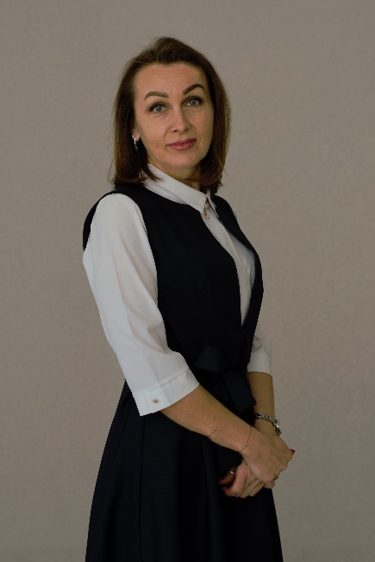**Коркина Юлия Валерьевна**



**Уважаемые гости!**

***Вы находитесь на персональной страничке учителя начальных классов Коркиной Юлии Валерьевны***

***Обо мне:*  Общий стаж: 14 лет/ Педагогический стаж: 14 лет/ Стаж по специальности: 1 год/ Стаж в данном образовательном учреждении: 6 месяцев**

Уровень образования: высшее.

Направление специальности: Педагогика и методика начального обучения (квалификация – бакалавр педагогики и методики начального обучения).

Повышение квалификации: «Методика преподавания учителя начальных классов в соответствии с ФГОС НОО 3 поколения»